Методика розвитку силової витривалості

Засобом розвитку силової витривалості є різноманітні динамічні і статичні вправи та їх комбінації. Найпоширенішими методами її удосконалення є методи повторної вправи та колового тренування.

При застосуванні вправ з обтяженням масою предметів, з еластичними предметами тощо дотримуються таких параметрів тренувальних навантажень:

• величина опору в межах 20-70 %;

• кількість повторень вправи в одному підході від 15-20 до 150 разів і навіть більше. Оптимальний тренувальний ефект спостерігається при кількості повторень в межах від 60 до 100 % повторного максимуму (ПМ);

• тривалість вправи в одному підході за часом становить 15-120 с.

Якщо досягти необхідної кількості повторень в одному підході відразу не вдається, що часто буває в роботі з школярами, то необхідно полегшити умови виконання вправи або виконувати серії вправ з 3-4 підходів по 4-6 повторень у кожному з них. При цьому між підходами відпочинок жорсткий, а між серіями — повний;

• кількість підходів у серії при глобальній роботі коливається в межах від 4—6 до 10-12. Ця кількість підходів може бути використана в одній або у 2-3 серіях.

4.6.2. При локальному розвиткові силової витривалості окремих груп м'язів:

• загальна кількість підходів в одному занятті може складати 40-50. Вони групуються у серії з 4-6 підходів для окремих груп м'язів;

• оптимальний темп виконання вправи —і середній, але з метою розширення адаптаційних можливостей організму доцільно періодично варіювати темп від повільного до швидкого і навпаки. При розвитку спеціальної силової витривалості стосовно певного виду змагальної діяльності, темп рухів повинен бути близьким до змагального;

• оптимальна тривалість відпочинку між підходами — 20-90с. При цьому, якщо тренувальний ефект досягається через кумулятивний вплив серії вправ з кількох короткочасних (15-20с), підходів то черговий підхід варто здійснювати у стані неповного відновлення (ЧСС=120-110 уд/хв). Якщо ж тривалість вправи в окремому підході значна (понад 2 хв.), і тренувальний ефект досягається у кожному підході, то відпочинок — відносно повний (ЧСС= 120-110 уд/хв). Аналогічно визначається і тривалість відпочинку між серіями вправ;

• характер відпочинку між вправами — активний; між серіями та тривалими вправами — комбінований.

**При застосуванні ізометричних вправ параметри навантажень будуть такими:**

• оптимальна величина напруження становить 50-70 % без затримки дихання;

• тривалість напружень від 10-12 до 20-ЗОс. Ефективні також короткочасні (5с) напруження з мікроінтервалами (2-Зс) відпочинку. Критерієм достатності є неможливість у черговому напруженні досягти запланованої величини;

• кількість підходів на одну групу м'язів — 4—10;

• інтервал активного відпочинку між підходами — жорсткий (ЧСС=130-120 уд/хв), а між серіями — відносно повний, або екстремальний (ЧСС=120-100 уд/хв).

**При розвитку силової витривалості ніг за допомогою стрибкових вправ**

використовують стрибки: зі скакалкою; з відштовхуванням двома ногами та пересуванням у різних напрямках; з ноги на ногу; скачки на одній нозі тощо. При цьому необхідно дотримуватись таких вимог:

• стрибки необхідно виконувати пружно; ( при приземленні дещо напружити м'язи ніг;

• не виконувати стрибки на жорсткій поверхні; ( перед їх застосуванням добре укріпити опорно-руховий апарат;

• не форсувати тренувальні навантаження.

При визначенні тренувальних навантажень варто орієнтуватись на такі їх параметри:

• оптимальна тривалість вправи від 10-15 до 100-120с;

• інтенсивність вправи 70-90 % (відсоток від максимальної довжини стрибка) або стрибок із зусиллями 3/4,4/5 тощо від максимального);

• інтервал відпочинку між вправами - жорсткий або відносно повний, а між серіями екстремальний або повний;

• характер відпочинку між вправами — активний, між серіями — комбінований;

• кількість повторень вправи в одній серії від 2-3 до 4-6, кількість серій від 1-2 до 4-5.

Розвитку силової витривалості сприяє виконання вправ в ускладнених умовах. Наприклад, біг вгору з крутизною 5°-15°, плавання, веслування з гідрогальмом тощо. При цьому величина ускладнення не повинна порушувати структуру вправи.

Розвивати силову витривалість можна 2-4 рази на тиждень, на окремих заняттях або їх частинах. При комплексному вирішенні педагогічних завдань на занятті силову витривалість розвивають в кінці основної частини. На таких заняттях не рекомендується удосконалювати максимальні силові можливості учнів.

**Особливості вдосконалення витривалості в спортивних іграх та поєдинках**

Для удосконалення витривалості в іграх та поєдинках використовуються різноманітні рухові дії, які безперервно змінюються як за інтенсивністю, так і за формою.

Під час особливого напруження у поєдинку діяльність здійснюється за рахунок анаеробних джерел енергії, а коли наступає "затишшя", то відновлення визначається потужністю аеробних механізмів. Тому для успішного ведення ігор і поєдинків суттєве значення мають як аеробні, так і анаеробні можливості організму. Належний рівень їх розвитку досягається застосуванням безперервних циклічних вправ (пересування на лижах, кроси, велоспорт тощо) та методу інтервальної вправи, суть якої в даному випадку зводиться до наступного. Загальна тривалість гри (або єдиноборства) поділяється на декілька періодів (наприклад, у футболі 6 періодів по 15 хв.). Учасники гри отримують завдання діяти інтенсивно у високому темпі. Цьому може сприяти зменшення меж майданчика, зміна кількості гравців тощо. Поступово — з ростом тренованості гравців — тривалість періодів зростає, а перерв — зменшується. Коли досягнуто належного рівня витривалості, то тривалість гри (єдиноборства) може бути більшою, ніж це передбачено відповідними правилами.

Корисним у плані удосконалення витривалості гравців та учасників єдиноборств є прийоми, коли команда що готується до відповідальних зустрічей, або окремі учасники єдиноборств виступають проти декількох суперників, які приходять на зміну тим, що втомилися.

**Вікова динаміка природного розвитку витривалості та контроль за розвитком**

Загальна витривалість хлопців має високі темпи приросту від 8-9 до 10, від 11 до 12 та від 14 до 15 років ( Рис. 14).

У віці від 15 до 16 років темпи розвитку загальної витривалості у хлопців різко знижуються, а в інші періоди спостерігаються середні темпи її приросту.

Швидкісна витривалість хлопців має високі темпи приросту у віці від 13 до 14 та від 15 до 16 років. Середні темпи припадають на вікові періоди від 11 до 13, від 14 до 15 та від 16 до 17 років.

Суттєво відрізняється від хлопців динаміка природного розвитку витривалості у дівчат. У них високі темпи приросту загальної витривалості спостерігаються лише від 10 до 13 років, потім вона протягом двох років зростає повільно, а у віці від 15 до 17 років загальна витривалість зростає в середньому темпі.

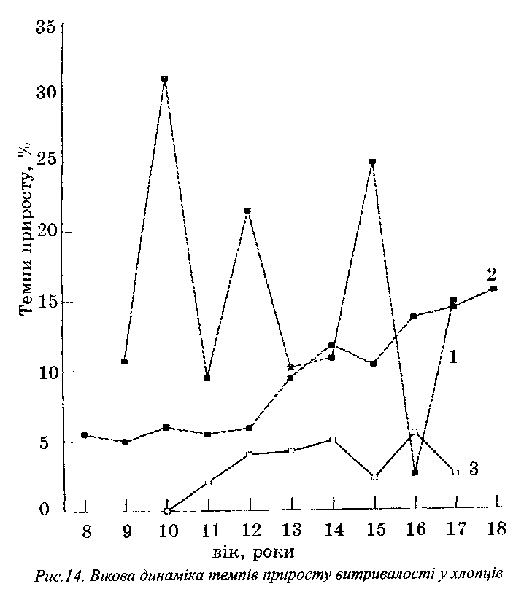

Найвищі світові досягнення у видах спорту на витривалість демонструються людьми у віці від 20-22 до 30-32 років. Це свідчить про те, що найбільші абсолютні величини показників різних видів витривалості спостерігаються в осіб, які досягнули біологічної зрілості.

Обов'язковою умовою розвитку витривалості є періодичний контроль її рівня.

Контроль рівня розвитку витривалості, як і інших рухових якостей, слід здійснювати після доброї спеціальної розминки. Об'єктивність контролю залежить від психологічних установок та мотивації учнів, ідентичності умов у всіх повторних тестуваннях та постійності тестів.

Загальну витривалість можна контролювати й оцінювати за допомогою таких тестів:

• тривалість бігу з швидкістю 50-60 % від максимальної;

• пробігання певної дистанції (1000, 2000 і т. д.) за найменший час;

• пробігання якомога більшої відстані за визначений час (наприклад, тест К.Купера).

Швидкісну витривалість контролюють шляхом визначення максимальної швидкості подолання змагальної дистанції (наприклад, 100 м у бігу), потім з максимальною швидкістю пробігають (пропливають та ін.) дистанцію, на подолання якої потрібно затратити час від 15 до 90 с, і визначають середню швидкість її подолання. Чим меншою є різниця між максимальною швидкістю на змагальній дистанції та середньою швидкістю на контрольній, тим вищим є рівень розвитку швидкісної витривалості.

Силову витривалість в ациклічних вправах визначають двома шляхами:

• за допомогою тесту на максимально можливу кількість подолання значного (50-70 % від максимального) зовнішнього опору в одному підході;

• тестом на максимально можливу кількість повторень вправи у подоланні незначного (20^-0 %) зовнішнього опору за дозований час (20-60 с).

У циклічних вправах силову витривалість визначають за динамікою довжини кроків у бігу на відповідній дистанції.